湖东分区HD-03-02-01A号地块
场地环境初步调查报告

浙江省核工业二六二大队
（浙江久核地质生态环境规划设计有限公司）
2019年9月

项目名称：湖东分区HD-03-02-01A号地块场地环境初步调查
项目
委托单位：湖州市城建投资集团有限公司
编制单位：浙江省核工业二六二大队（浙江久核地质生态环境
规划设计有限公司）
第三方检测单位：英格尔检测技术服务（上海）有限公司

项目负责人：贾飞

编制人员：贾飞 宋成 吕晨 吴天足 李正杰 孙建东

审核人员：刘汉光 杨国杏 王胜龙

完成时间：2019年9月9日

项目名称：湖东分区HD-03-02-01A号地块场地环境初步调查项目
委托单位：湖州市城建投资集团有限公司
编制单位：浙江省核工业二六二大队（浙江久核地质生态环境规划设计有限公司）
第三方检测单位：英格尔检测技术服务（上海）有限公司

分工 | 姓名 | 职称 | 签字
项目负责 | 贾 飞 | 工程师
现场采样 | 贾 飞  宋 成  吕 晨  李正杰  吴天足 | 工程师  助理工程师  助理工程师  助理工程师  助理工程师
报告编制 | 贾 飞  宋 成  吕 晨  吴天足  孙建东 | 工程师  助理工程师  助理工程师  助理工程师  工程师
报告审核 | 刘汉光 | 高级工程师
 | 王胜龙 | 高级工程师
 | 杨国杏 | 教授级高级工程师
报告批准 | 王胜龙 | 高级工程师
 | 杨国杏 | 教授级高级工程师

目录
第一章 总论 6
1.1 项目背景 6
1.2 调查依据 7
1.2.1 法律法规 7
1.2.2 调查/检测技术规范 8
1.2.3 相关文件及污染评估标准 8
1.3 调查目的和原则 9
1.3.1 调查目的 9
1.3.2 调查原则 9
1.4 调查范围 9
1.5技术路线及调查工作内容 13
1.5.1 技术路线 13
1.5.2 调查工作内容 15
第二章 区域环境概述 16
2.1 地形地貌 16
2.2 气候特征 16
2.3 水资源 17
2.4 工程地质概况 17
2.5 水文地质概况 18
2.6 社会经济概况 18
第三章 场地环境现状和历史沿革 20
3.1 场地现状描述 20
3.2 场地历史沿革 20
3.3 场地未来规划 21
3.4 场地周边敏感目标 21
第四章 场地污染识别 22
4.1 场地污染识别方法 22
4.2 历史经营企业 22
4.3 主要污染源及污染物识别 23
4.4 场地污染识别结果 24
第五章 采样调查工作方案 25
5.1 布点依据 25
5.2 布点原则 25
5.3 布点采样 26
5.3.1 土壤采样 26
5.3.2 地下水采样 27
5.4 检测指标 27
第六章 现场采样与实验室检测分析 29
6.1 调查准备 29
6.2 勘察采样 29
6.3 快速检测 29
6.4 土壤样品的采集和送检 30
6.5 地下水样品的采集和送检 30
6.5.1 建井 30
6.5.2 洗井 32
6.5.3 地下水样品采集方法 32
6.5.4 地下水样品管理与保存 33
第七章 场地环境评价标准 33
7.1 土壤评价标准 33
7.2 地下水评价标准 34
第八章 结论和建议 35
8.1 场地环境调查结论 35
8.1.1 场地污染识别结论 35
8.1.2 采样与分析阶段结论 35
8.1.3 总体结论 36
8.2 不确定性分析 36
8.3 建议 36

第一章 总论

1.1 项目背景
湖东分区HD-03-02-01A号地块位于浙江省湖州市湖东分区八里店镇，北临湖东路，南临318国道，西靠大钱港，东临规划道路。目前，地块中企业已经停产。场地中心地理坐标为东经120°07'54.43"，北纬31°51'13.31"。根据《湖东分区HD-03-02-01A地块国有建设用地主要规划条件》，该地块总用地面积92554.23平方米，目前拟将该场地用作居住用地（含服务设施用地）。
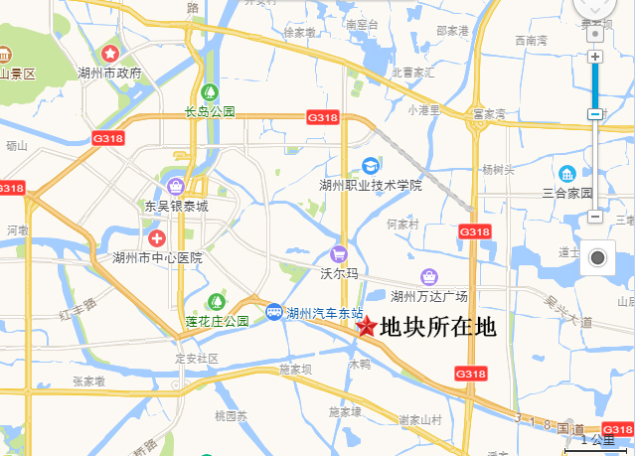
图1-1项目地理位置图
根据《中华人民共和国土壤污染防治法》（2019年1月1日起实施）第五十九条第二款，用途变更为住宅、公共管理与公共服务用地的，变更前应当按照规定进行土壤污染状况调查，开展本次工作。为保障人体健康，防止场地用地性质变化及后续开发利用过程中带来新的环境问题，环保部、工业信息化部、国土资源部、住房和城乡建设部联合行文环发[2012]140号文件《关于保障工业企业场地再开发利用环境安全的通知》，该通知要求关停并转、搬迁工业企业原场地在进行重新供地及土地出让之前，应完成场地环境调查和风险评估工作，确保场地遗留污染不会对后续开发利用过程中人体健康产生危害，保障工业企业场地再开发利用的环境安全，维护人民群众的切身利益。环发[2014]66号文件《关于加强工业企业关停、搬迁及原址场地再开发利用过程中污染防治工作的通知》中再次强调工业企业关停、搬迁及原址场地再开发利用过程中污染防治的重要性，强化工业企业关停搬迁过程中的污染防治，并积极组织和督促场地使用权人等相关责任人委托专业机构开展关停搬迁工业企业原址场地的环境调查和风险评估工作。《土壤污染行动防治计划》中第四条规定：实施建设用地准入管理，防范人居环境风险中的要求，用途拟变更为居住和商业、学校、医疗、养老机构等公共设施的上述企业用地，由土地使用权人负责开展土壤环境状况调查评估。
为了做好工业企业场地污染防治工作，实现项目用地安全、环保可持续的发展，湖州市城建投资集团有限公司委托浙江省核工业二六二大队（浙江久核地质生态环境规划设计有限公司）开展了该项目地块场地环境初步调查工作。浙江省核工业二六二大队（浙江久核地质生态环境规划设计有限公司）接受委托后，立即组织专业技术人员进行了现场踏勘，通过资料收集、人员访谈、场地环境污染初步分析，确定可能的污染区域，在对场地初步采样检测，开展数据分析的基础上，编制了《湖东分区HD-03-02-01A号地块场地环境初步调查报告》。

1.2 调查依据

1.2.1 法律法规
- 《中华人民共和国土壤污染防治法》（2019.1.1）；
- 《中华人民共和国环境保护法》（2015.1.1）；
- 《中华人民共和国水污染防治法》（2018.1.1）；
- 《中华人民共和国大气污染防治法》（2018.10.26）；
- 《中华人民共和国固体废物污染环境防治法》（2016.11.7）；
- 《中华人民共和国土地管理法》（2004.8.28）；
- 《污染地块土壤环境管理办法》（部令第42号）；
- 《土壤污染防治行动计划》（国发[2016]31号）；
- 《关于加强土壤污染防治工作的意见》（环发[2008]48号）；
- 《浙江省固体废弃物污染环境防治条例》（2006.6实施）

1.2.2 调查/检测技术规范
- 《场地环境调查技术导则》（HJ 25.1-2014）；
- 《场地环境监测技术导则》（HJ 25.2-2014）；
- 《污染场地术语》（HJ 682-2014）；
- 《场地环境评价导则》（DB11/T 656-2009）；
- 《土壤环境监测技术规范》（HJ/T 166-2004）；
- 《地下水环境监测技术规范》（HJ/T 164-2004）；
- 《地下水质量标准》（GB-T-14848-2017）
- 《建设用地土壤环境调查评估技术指南》；
- 《岩土工程勘察规范》（B50021）；
- 《建筑工程地质勘探与取样技术规程》（JGJ-T87-2012）；
- 《土的工程分类标准》（GB/T50145-2007）；
- 《工程测量规范》（GB50026-2007）；

1.2.3 相关文件及污染评估标准
- 《土壤环境质量 建设用地土壤污染风险管控标准（GB36600-2018）》；
- 《地下水质量标准（GB/T14848-2017）》。
- 《关于切实做好企业搬迁过程中环境污染防治工作的通知》（环办[2004]47号）；
- 国务院关于印发土壤污染防治行动计划的通知（2016.5.28）。
- 《关于保障工业企业场地再开发利用环境安全的通知》（环发[2012]140号）；
- 《关于加强工业企业关停、搬迁及原址场地再开发利用过程中污染防治工作的通知》（环发[2014]66号）；
- 《关于土壤污染防治工作的意见》（环发[2008]48号）；
- 《近期土壤环境保护和综合治理工作安排的通知》 （国办发[2013]7号）；
- 《全国土壤污染状况评价技术规定》（环发[2008]39号）的表4中的重点区域土壤污染评价参考值（除蔬菜地外）；
- 《建设用地土壤污染风险筛选指导值》，征求意见稿，2014

1.3 调查目的和原则

1.3.1 调查目的
（1）通过资料收集与分析、现场踏勘、人员访谈等方式对湖东分区HD-03-02-01A号地块开展调查，识别可能存在的污染源和污染物，初步排查场地是否存在污染的可能性，初步分析场地环境污染状况；
（2）通过初步采样检测场地内的土壤和地下水样品，确定场地内土壤和地下水是否受到污染以及污染物的种类和浓度水平，为风险评估提供依据。

1.3.2 调查原则
（1）针对性原则
根据场地土壤类型、各层分布情况、地下水埋深、地下水流向、原企业生产产品、生产历史、生产功能区分布等情况对场地的各个区域进行针对性调查，为后期调查及工程建设提供依据。
（2）规范性原则
严格遵守污染场地环境调查的相关技术规范，现场采样、样品保存、运输、检测分析全过程质量控制，保证调查报告的科学性、准确性和客观性。
(3）可操作性原则
综合考虑场地复杂性、污染特点和环境条件等因素，制定可操作的调查方案和采样计划，确保调查评价项目顺利完成。

1.4 调查范围
本次调查场地范围为湖东分区HD-03-02-01A号地块，根据规划文件该地块总用地面积92554.23平方米。地块北侧紧邻湖东路，南侧紧邻318国道，西侧紧邻大钱港，东部临规划道路。见图1-2，图1-3。
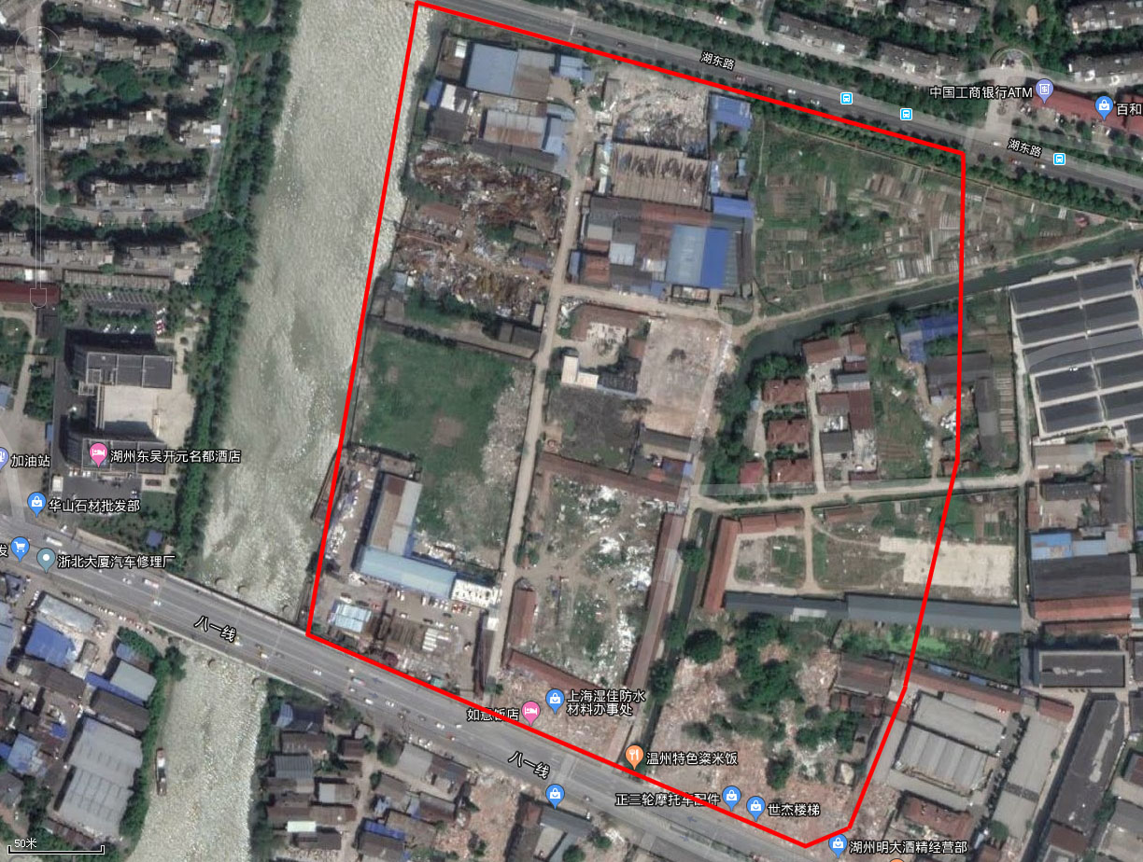
图1-2 场地环境调查范围示意图
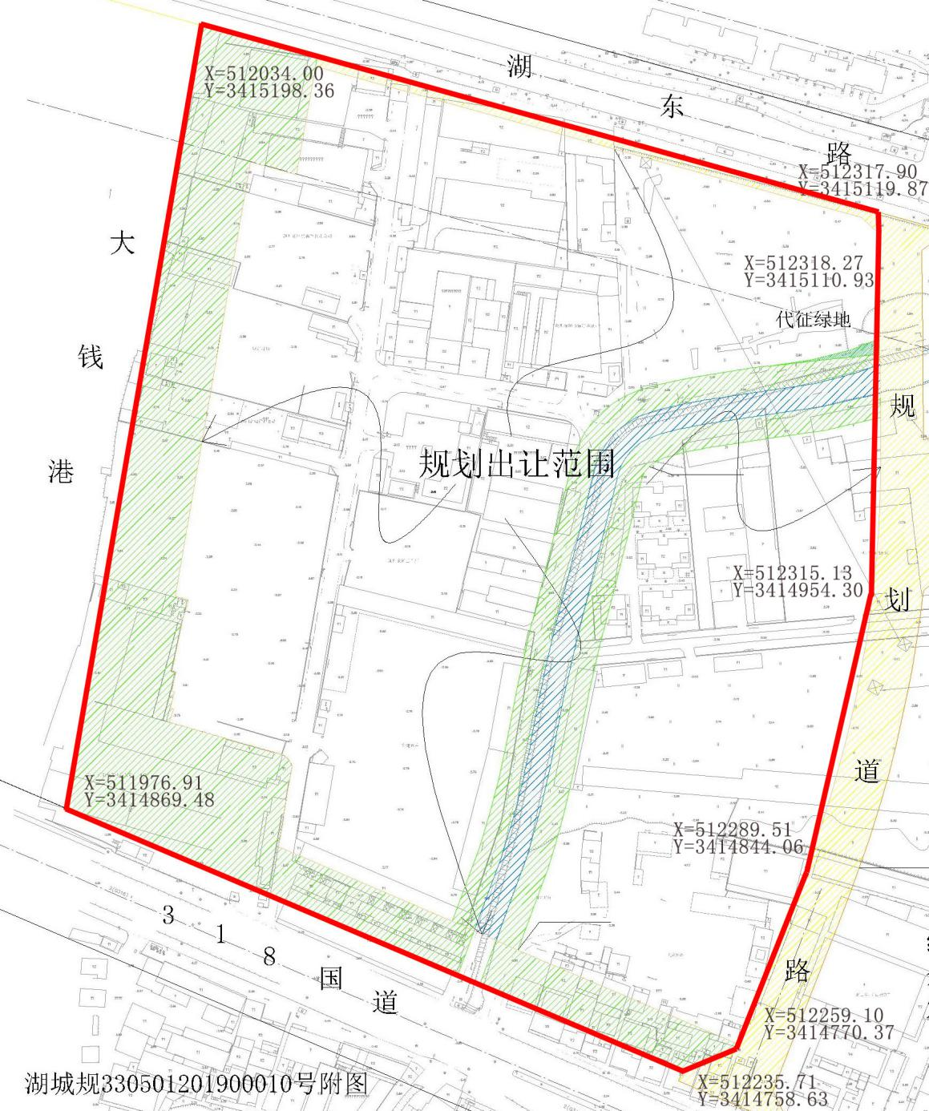
图1-3 场地环境调查范围CAD图
表 1-1 评估范围红线拐点坐标
序号 | X | Y
1 | 512034.00 | 3415198.36
2 | 512317.90 | 3415119.87
3 | 512318.27 | 3415110.93
4 | 512315.13 | 3414954.30
5 | 512289.51 | 3414844.06
6 | 512259.10 | 3414770.37
7 | 512235.71 | 3414758.63
8 | 511976.91 | 3414869.48

1.5技术路线及调查工作内容

1.5.1 技术路线
根据《场地环境调查技术导则》（HJ 25.1-2014），场地环境调查主要包括三个逐级深入的阶段，是否需要进入下一个阶段的工作，主要取决于场地的污染状况。场地环境调查的三个阶段依次为：
第一阶段——资料收集分析、人员访谈与现场踏勘；
第二阶段——场地环境污染状况确认——采样与分析；
第三阶段——场地特征参数调查与补充取样。
第一阶段场地环境调查是以资料收集、现场踏勘和人员访谈为主的污染识别阶段，原则上不进行现场采样分析。若第一阶段调查确认场地内及周围区域当前和历史上均无可能的污染源，则认为场地的环境状况可以接受，调查活动可以结束。
第二阶段场地环境是否污染确认阶段是以采样分析为主的污染证实阶段，确定污染物种类、污染程度和空间分布。该阶段通常可以分为初步采样分析和详细采样分析，每一步均包括制定工作计划、现场采样、数据评估和结果分析等步骤。在初步采样分析的基础上，进一步采样和分析，确认场地污染程度和范围。
若场地需要进行风险评估或土壤修复时，则需要进行第三阶段场地环境调查。本阶段以补充采样和测试为主，获得满足风险评估及土壤修复所需要的参数，提出详细的污染程度评估及污染范围界定，并提出治理目标与推荐治理方案。
场地环境调查的工作内容与程序见图1-4（红线部分），本次环境调查工作为第一阶段和第二阶段的初步采样分析。

第一
阶段场地环境调查
是否需要第二阶段调查

否
第三阶段场地环境调查
初步采样分析
制定初步采样分析工作计划
现场调查采样
数据评估与分析
制定详细采样分析工作计划
现场详细调查采样
数据评估与分析
编制场地环境调查报告
场地特征参数调查
场地暴露参数调查
是
是
是

否
否
资料收集与分析
现场踏勘
人员访谈
第二
阶段场地环境调查
是否需要详细采样分析

是否需要风险评估

项目启动

项目结束

结果分析
详细采样分析
图1-4 场地环境调查的技术路线

1.5.2 调查工作内容
本次场地调查主要涉及第一阶段场地环境调查（污染识别）和第二阶段场地环境调查的初步采样分析：
（1）污染识别
通过搜集本场地的历史生产资料、地质勘察报告等相关资料、现场踏勘及人员访谈，对场地过去和现在的使用情况、污染源类型及数量分布、场地污染大致情况，周边地区生态环境信息（包括地形、地貌、水系、地质、土壤类型和性质等）、场地周边环境敏感目标情况等，以此来识别和判断场地环境污染的可能性。
（2）采样分析
根据前期获得的资料，结可能污染源初步分析，制定场地污染调查方案，明确调查目的、范围、点位布设、样品采集的要求，确定检测项目等。根据调查方案实施现场采样工作，包括样品的采集、编号、保存、运输及现场表单的记录等，如现场采样遇到困难，可根据现场情况进行适当的调整，保证现场采样工作的顺利进行。样品运输至有资质的实验室进行样品处理和测试分析工作，并出具检测报告。根据选用的本场地评价标准，对检测数据进行整理与分析，确定污染物超标情况及分布。

第二章 区域环境概述

2.1 地形地貌
湖州市地势大致由西南向东北倾斜，西部多山，最高峰龙王山海拔1587米。东部为平原水网区，平均海拔仅3米左右。有东苕溪、西苕溪等众多河流。湖州的地形，西倚天目山脉，海拔千米以上的山峰有15座，其中龙王山高1587米。
评估场地位于湖州市吴兴区湖东分区，调查期间场地为部分拆除的企业用地和菜地空地，区内地势较为平坦。

2.2 气候特征
湖东分区属亚热带季风气候，夏季主要为东南风，冬季主要为西北风。调查时间处于夏季，主导风向为东南风。四季分明，气候温和，年平均气温15.8℃，年平均降雨日142到155天，年平均降水量1200毫米左右，无霜期224到246天。
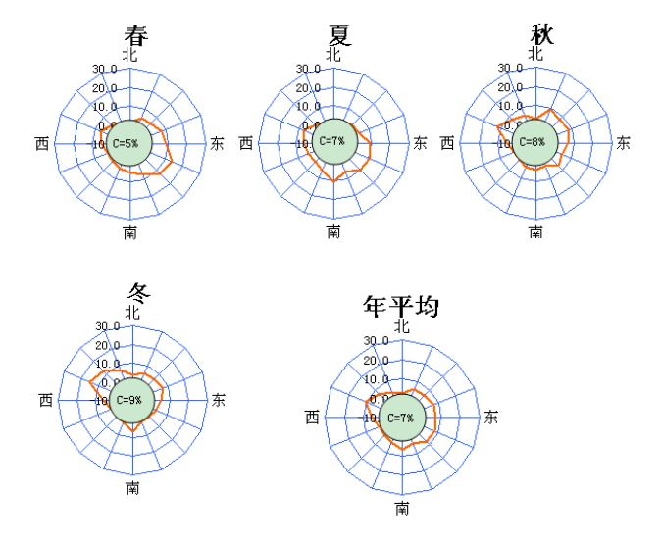
图2-1 湖州风向玫瑰图

2.3 水资源
湖州市境内主要河流有西苕溪、东苕溪、下游塘、双林塘、泗安塘等；境边南接东苕溪上游，北濒太湖，东联大运河及黄浦江。平原河网湖荡密布，山区建有山塘水库，库容10立方以上水库149座。域内536平方公里，河道密度约2.6-3.8公里/平方公里，其中河流、湖泊面积496平方公里。京杭大运河和源于天目山麓的东、西苕溪纵穿横贯湖州全境。苕溪东经由页塘，流于黄浦江，北经56条溇港注入太湖。
2016年，湖州市水资源总量为84.11亿立方米，比多年平均多54.65亿立方米。全市平均产水系数0.71，产水模数144.6万立方米/平方公里。2016年人均拥有水资源量为2827立方米，耕地亩均拥有水资源量为2811立方米。2016年上游来水和太湖回流水量为45.37亿立方米，是湖州市可用水资源的重要组成部分。
2016年末，湖州市十一座大中型水库蓄水总量2.44亿立方米，比2015年末少0.90亿立方米；小型水库及山塘蓄水量较2015年末少0.22亿立方米；河网蓄水量比2015年末少0.53亿立方米；地下滞水量比2015年末少0.04亿立方米。

2.4 工程地质概况
地块场地处于湖州的中东部，属于平原型第四系分布。受基底构造控制以及新构造运动、海面升降、气候冷暖变化影响，平原区第四系具有成因类型复杂，沉积环境多变，厚度差异大的特点。主要成因类型有：洪冲积、冲积、冲湖积、湖积、湖沼积、泻湖积、三角洲沉积、滨浅海沉积等。主要岩性有砂砾石、砂土、亚砂土及各类粘性土。平原区海浸层之下的陆相地层，从每一沉积旋回的底部—顶部，以黄灰、灰黄、褐黄、棕黄等灰黄系列为主；自海浸层开始，则以青灰、灰、黄灰、黄褐、黄绿、绿灰等灰色系列为主。自早更新世—全新世均有不同规模沉积，总厚40~180m，自西向东、由南向北递增。
该地块所在区域的土体工程地质层主要以填土层和硬壳层两个亚层为主。
①填土层以素填土为主，局部为建筑垃圾、工业垃圾、生活垃圾等构成的杂填土。其分布地段一般都缺失硬壳层，使其直接与下伏泥炭层或第一软土层接触。主要分布在城镇及工程建筑物之地表；
②硬壳层由亚粘土及轻亚粘土、粘土组成。褐黄—灰黄—褐灰色，可塑，局部软塑，中等压缩性。下部含水量增大，工程性质变差。除太湖边岸缺失外，广大平原区浅部皆有保留，但在城镇及其毗邻地段，常被人工填土所取代。其表部往往发育一层厚度为30~50cm的耕植土。硬壳层层顶埋深0~2.5m，厚0.4~2.5m。本层可作为小型工民建筑的天然地基。但厚度较小时，需注意其下卧软土层和周围人工填土的影响。

2.5 水文地质概况
场地内浅部地下水主要为第四系孔隙潜水。浅层地下水主要受大气降水及地表水侧向补给，本场地内地面较平坦，地下水排泄方式主要为径流、蒸发排泄为主。根据场地及周边地势情况及周边水沟的水位调查情况，场地内地下水位动态变幅主要受季节性大气降水影响，但其变化幅度不大，根据区域水文地质资料表明，变化幅度一般在2.0m左右。根据区域水文地质资料及场地周边河流流向判断，拟建场地地下水总体流向为南西-北东向，场地范围较小，水力梯度较小。

2.6 社会经济概况
2018年，湖州市实现地区生产总值（GDP）2719亿元，比上年增长8.1%。分产业看，第一产业增加值127.7亿元，增长2.8%；第二产业增加值1273.6亿元，增长8.2%，其中工业增加值1152.5亿元，增长9.2%；第三产业增加值1317.7亿元，增长8.5%。三次产业结构比例为4.7:46.8:48.5。按户籍人口计算的人均GDP为101990元，增长7.6%，折合15412美元；按常住人口计算的人均GDP为90304元，增长7.1%，折合13646美元。
2018年，全年实现财政总收入490.7亿元，其中地方财政收入287.1亿元，分别比上年增长20.0%和20.9%。财政总收入占GDP的比重为18.0%。地方财政收入中，税收收入240.9亿元，增长19.0%，占比为83.9%；从主要税种看，增值税、企业所得税、个人所得税分别为105.6亿元、35.4亿元和21.3亿元，分别增长13.2%、33.9%和10.4%。全年财政支出397.5亿元，增长22.3%，其中民生改善支出288.4亿元，增长19.6%。
2018年，全年城市居民消费价格总水平比上年上涨2.2%，其中服务项目价格上涨2.4%，消费品价格上涨2.0%。从八大类商品和服务价格看，居住上涨4.0%，交通和通信上涨1.9%，教育文化和娱乐上涨1.9%，食品烟酒上涨1.8%，衣着上涨1.6%，医疗保健上涨1.5%，生活用品及服务上涨1.3%，其他用品和服务下降0.7%。

第三章 场地环境现状和历史沿革

3.1 场地现状描述
用地红线范围内除企业场地外，场地中部和场地东部都已经改为耕地或者杂草地，部分成为水塘。2019年8月现场踏勘时。场地内厂房部分未拆除。场地现状见图3-1。

3.2 场地历史沿革
经现场踏勘及相关人员访谈情况，该项目用地红线范围内历史上存在过多家企业，现部分已经改为耕地或者成为杂草地。
场地西南侧是调查期间仍在运营的三里桥钢材市场，为敏感建筑。其他区域部分改为耕地，部分成为杂草地。具体场地变化见图3-

3.3 场地未来规划
湖东分区HD-03-02-01A号地块未来将建设为居住用地，同时配备配套的服务设施，例如幼儿园、物业用房、体育健身设施以及绿地等。

3.4 场地周边敏感目标
紧邻场地西侧为大钱港，场地北侧为湖东路，南临318国道，周边多为住宅小区，区域内大钱港西侧有湖州福鹏工业园，主要是作为建筑、装修材料的售卖与仓储。且本场地曾用作企业用地，经走访调查以及人员访谈了解，场地内不存在地下管网设施。场地周边环境见图3-3。

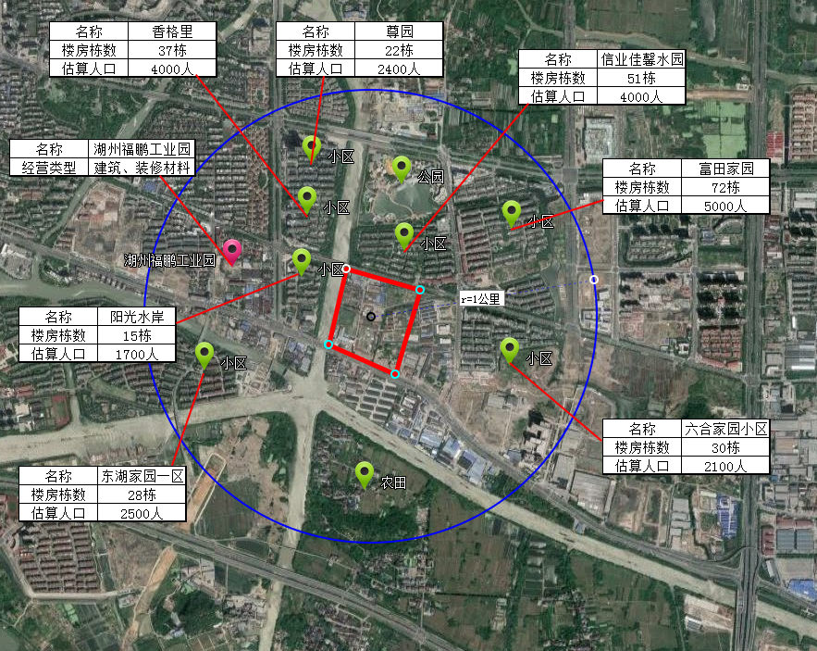
图3-3 项目场地周边环境图

第四章 场地污染识别

4.1 场地污染识别方法
按照《场地环境调查技术导则》（HJ25.1-2014）的相关要求，场地识污染别主要通过资料收集与分析、现场踏勘、现人员访谈等形式，对场地的历史、现状和未来用地情况以及相关的生产过程进行分析，识别潜在的场地污染情况、污染源和污染特征，为场地采样布点和分析项目的确定提供依据。
本次调查所获得和分析的资料包括场地责任单位提供的关于场地内的信息、历史运营企业经营范围、未来规划等。场地污染识别主要在项目各种资料的基础上，结合现场踏勘情况和人员访谈情况，对场地污染进行识别。

4.2 历史经营企业
该场地大部分为原厂区，共计12家企业，名单见表4-1；部分为耕地和杂草地。
表4-1 场地内原有企业
序号 | 原土地使用权利人 | 土地用途 | 行业 | 原发证面积  （平方米）
1 | 湖州兴亚金属材料有限公司 | 工业用地 | 批发业 | 2048.35
2 | 吴兴广深水处理设备配件厂 | 仓储用地 | 通用设备制造业 | 2248.6
3 | 浙江金冶实业集团有限公司 | 仓储用地 | 商务服务业 | 1908.26
4 | 湖州金链工具厂  （沈琦、陈学强、钱佳杰、王丽） | 仓储用地 | 通用设备制造业 | 2032.8
5 | 湖州锦绣绿化有限公司 | 工业用地 | 建筑装饰和其他建筑业 | 1783.3
 |  |  |  | 819.13
6 | 浙江同泰建设集团有限公司  （王小群） | 工业用地 | 房屋建筑业 | 2369.03
7 | 湖州东都木材有限公司 | 工业用地 | 批发业 | 699.5
8 | 湖州龙峰实业有限公司 | 仓储用地 | 批发业 | 13264.41
9 | 湖州信谊建筑装饰工程有限公司 | 工业用地 | 建筑装饰和其他建筑业 | 1341.75
10 | 湖州市城东中转场  （王家田村村民委员会） | 工业 | 商务服务业 | 3999.3
11 | 湖州益发纺织品有限公司 | 仓储 | 批发业 | 7321.3
12 | 湖州大东吴通讯电力建筑工程  集团有限公司 | 仓储 |  | 3993.2

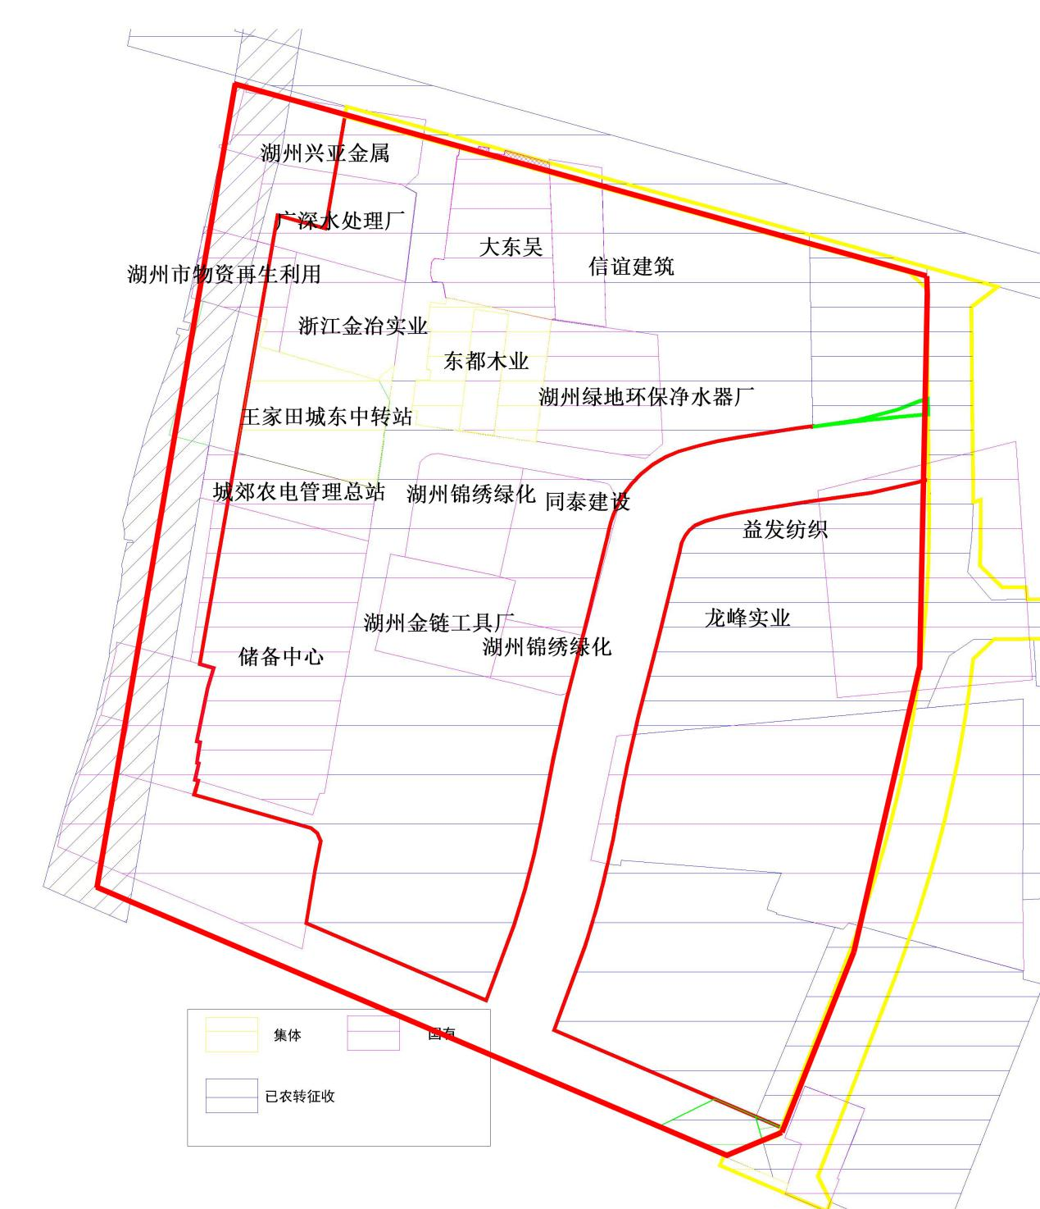
图4-1 场地内原有企业分布图

4.3 主要污染源及污染物识别
根据资料分析、现场踏勘，场地内可能造成污染的污染源为原企业厂区的生产间和仓储间，可能存在的主要污染物为 。因此，根据前述分析，初步确定本地块土壤、地下水应关注的潜在污染区域及污染物种类如表4-2所示。

表4-2 调查地块潜在污染区域及潜在污染物
潜在污染区域 | 潜在污染物 | 关注原因
兴亚金属 | 重金属、氯代有机物 | 从事金属制造业
同泰建设 | 重金属、氯代有机物 | 从事金属制造业
湖州市物资再生利用有限公司 | 持久性有机污染物、半挥发性有机污染物、重金属 | 从事废弃资源和废旧材料回收加工

4.4 场地污染识别结果
通过对场地进行现场踏勘、相关资料与文献的收集分析和场地调查，得出该场地污染识别结果如下：
（1）湖东分区HD-03-02-01A号地块内曾今拥有过12家企业，多为小作坊和库房，用于囤积钢材、煤等。现大部分企业已经停产拆除，只有西南部三里桥钢材市场在调查期间仍在使用。拆除厂区的部分区域现在已经荒废，长满了杂草。
（2）经场地污染初步识别，该场地可能造成土壤污染的重点区域为原企业厂区的生产间和仓储间。其中兴亚金属、同泰建设两个企业有从事金属制造业，可能会存在重金属、氯代有机物的污染。湖州市物资再生利用有限公司从事废弃资源和废旧材料回收加工，可能会造成持久性有机污染物、半挥发性有机污染物、重金属等污染。

第五章 采样调查工作方案

5.1 布点依据
根据国家《场地环境调查技术导则》（HJ 25.1-2014）、《场地环境监测技术导则》（HJ 25.2-2014）、《土壤环境监测技术规范》（HJ/T 166-2004）、《地下水环境监测技术规范》（HJ/T 164-2004）的有关要求，以及本项目相关资料分析和现场踏勘结果对场地进行布点。

5.2 布点原则
（1）土壤布点采样原则
本次土壤采样点的布点原则如下：①结合场区资料，采用专业判断法在场地重点关注区域进行采样点的布设，明确场区的污染物种类及污染情况；②采用随机布点法，在场区其他疑似非污染区域布设采样，并在场区边界附近布设一定数量采样点，以初步了解场区内污染范围；③同一土层至少采集1个土壤样品，并现场使用XRF（X-射线荧光分析仪）等设备辅助判断具体采样深度，尽量采集设备读数高、土壤颜色异常的土壤区段，以保证采集具有代表性的土壤样品；④土壤最大采样深度主要参考场内岩石层深度及场内异常土层深度；⑤现场采样时根据实际情况（如建筑物、土壤质地等因素）对采样点位置和深度进行适当调整。
（2）地下水布点采样原则
为初步判断场地水文地质情况及地下水污染水平，本次调查设立原则如下：①至少设立3口以上监测井，场界地下水上游至少设1口监测井；②为了解污染物在土壤和地下水中的迁移情况，考虑将地下水监测井和土壤采样点合并；③需在潜在重点关注区域布设监测井，以判断地下水是否存在污染情况；④监测井深度及筛管位置应根据场地水文地质情况确定。
（3）采样深度设计原则
采样深度根据掌握的该地区地层信息进行设计，保证在每个土层选择具有代表性样品检测。根据《场地环境调查技术导则》（HJ25.1-2014）中相关要求，土壤采样深度应根据污染源位置、迁移和地层结构以及水文地质等进行判断设置。采样深度应达到无污染区域，如对污染物有较强阻滞作用的弱透水层以下。原则上，需在每个采样点的表层（填土层）、中间层和风化层各至少保证1个采样点。

5.3 布点采样

5.3.1 土壤采样
初次采样根据现场踏勘和资料分析，本着采样点位覆盖场地有代表性的区域的原则，重点针对场地范围内原工厂进行布点。在其他区域布设少量点位。共布设土壤采样点19个，场外对照点1个，共计20个采样点位。
本次调查设计钻孔深度拟为6米，其采样深度应扣除地表非土壤硬化层厚度，3m以内的土壤的采样间隔为0.5m，3m-6m采样间隔为1.0m，每个土壤采样点共采9个样（即0-0.5m，0.5-1.0m，1.0-1.5m，1.5-2.0m，2.0-2.5m，2.5-3.0m，3.0-4.0m，4.0-5.0m，5.0-6.0m）。根据现场重金属检测仪（XRF）和有机挥发检测仪（PID）的检测结果进行筛选，采集60个土壤样品，以及10%的平行样品6个，总计66个土壤样品。

表 5-1 本地块土壤采样点布设情况
序号 | 点位 | 经度 | 纬度 | 备注
1 | HDTY01 | 120°07’50.41” | 30°51’10.87” | 同时采集地下水样
2 | HDTY02 | 120°07’51.23” | 30°51’13.33”
3 | HDTY03 | 120°07’51.88” | 30°51’15.11” | 同时采集地下水样
4 | HDTY04 | 120°07’51.50” | 30°51’15.94”
5 | HDTY05 | 120°07’52.02” | 30°51’16.44”
6 | HDTY06 | 120°07’50.34” | 30°51’17.47”
7 | HDTY07 | 120°07’52.12” | 30°51’18.08” | 同时采集地下水样
8 | HDTY08 | 120°07’52.23” | 30°51’19.08”
9 | HDTY09 | 120°07’54.44” | 30°51’18.60”
10 | HDTY10 | 120°07’55.59” | 30°51’18.39”
11 | HDTY11 | 120°07’55.30” | 30°51’16.20”
12 | HDTY12 | 120°07’56.21” | 30°51’16.13”
13 | HDTY13 | 120°07’53.63” | 30°51’14.88” | 同时采集地下水样
14 | HDTY14 | 120°07’52.99” | 30°51’12.69”
15 | HDTY15 | 120°07’56.05” | 30°51’14.12”
16 | HDTY16 | 120°07’55.21” | 30°51’11.55”
17 | HDTY17 | 120°07’57.04” | 30°51’10.19”
18 | HDTY18 | 120°07’58.25” | 30°51’09.97”
19 | HDTY19 | 120°08’00.67” | 30°51’12.23”
20 | HDTY20 | 120°08’03.80” | 30°50’48.38” | 场外土壤及地下水（对照点）

5.3.2 地下水采样
本次调查在场地内共设置4口监测井，场地外设置1个对照点，共5口监测井。为了解污染物在土壤和地下水中的迁移情况，将新建的5口地下水监测井点与土壤采样点合并，地下水检测井的深度为6米，实际深度以建井记录图为准，建井记录见附件5，地下水检测点位情况详见图5-1、图5-2、图5-3、表5-2。
表 5-2 监测井布设情况
序号 | 点位 | 经度 | 纬度 | 备注
1 | HDSY01 | 120°07’50.41” | 30°51’10.87” | 同时采集土壤样
2 | HDSY02 | 120°07’51.88” | 30°51’15.11” | 同时采集土壤样
3 | HDSY03 | 120°07’52.12” | 30°51’18.08” | 同时采集土壤样
4 | HDSY04 | 120°07’53.63” | 30°51’14.88” | 同时采集土壤样
5 | HDSY05 | 120°08’03.80” | 30°50’48.38” | 场外土壤及地下水（对照点）

5.4 检测指标
土壤样：场地调查分析项目既要涵盖场地特征污染物，又要能够对场地污染有全面的了解。该场地大部分为耕地，局部为待拆迁库房，经访问场地村委相关负责人，调查区域历史并未进行环境影响评价工作。依据《建设用地土壤污染风险管控标准》（试行）（GB36600-2018），该建设用地为第一类用地，结合现场踏勘及甲方要求，本次检测主要包括：
基本项目45项：砷、镉、六价铬、铜、铅、汞、镍、四氯化碳、氯仿、氯甲烷、1,1-二氯乙烷、1,2-二氯乙烷、1,1-二氯乙稀、顺-1,2-二氯乙稀、反-1,2-二氯乙稀、二氯甲烷、1,2-二氯丙烷、1,1,1,2-二氯乙烷、1,1,2,2-二氯乙烷、四氯乙烯、1,1,1-三氯乙烷、1,1,2-三氯乙烷、三氯乙烯、1.2.3-三氯丙烷、氯乙烯、苯、氯苯、1.2-二氯苯、1.4二氯苯、乙苯、苯乙烯、甲苯、间二甲苯+对二甲苯、邻二甲苯、硝基苯、苯胺、2-氯酚、苯并[a] 蒽、苯并[a]芘、苯并[b]荧蒽、苯并[k]荧蒽、䓛、二苯并[a,h]蒽、茚并[1.2.3-cd]芘、萘；
水样：根据《地下水质量标准》（GB-T-14848-2017）及招标文件要求，本次检测主要包括：
测试项目：色（铂钴色度单位）、嗅和味、浑浊度/NTU、肉眼可见物、pH、总硬度（以CaCO₃计）、溶解性总固体、硫酸盐、氯化物、铁、锰、铜、锌、铝、挥发性酚类（以苯酚计）、阴离子表面活性剂、耗氧量（COD_{Mn}法，以O₂计）、氨氮（以N计）、钠、亚硝酸盐（以N计）、硝酸盐（以N计）、氰化物、氟化物、碘化物、汞、砷、硒、镉、铬（六价）、铅、三氯甲烷、四氯化碳、苯、甲苯。
根据场地特征及调查到的场地使用历史情况，初步确定各场地的检测项目，同时在场地调查现场样品采集后利用现场快速检测设备重金属检测仪（XRF）和有机挥发检测仪（PID）检测所采样品中重金属和挥发性有机物含量，结合PID/XRF快速检测仪器的数据及样品情况，对样品和分析指标进行筛选和加测。

第六章 现场采样与实验室检测分析

6.1 调查准备
在进入场地现场实施之前，做好技术准备工作，如查阅场地调查资料、编制调查方案、进行采样点位设计以确定土壤和地下水采样点位位置、数量、深度、分析指标等参数，并进行了采样点现场定点，落实采样材料与设备。
该场地环境调查准备材料和设备包括：采样定点设备、勘察采样设备、快速检测设备、采样瓶、样品箱、土壤采样器洗涤用水、安全防护设备等。
表6-1 采样仪器设备清单
序号 | 名称 | 数量 | 单位
1 | 钻机（Geoprobe） | 1 | 台
2 | XRF(ExploRER9000XRF) | 1 | 台
3 | PID（PGM7300） | 1 | 台
4 | 保温箱 | 2 | 个
5 | 纱线手套 | 4 | 双
6 | 一次性橡胶手套 | 3 | 盒
7 | 手持式GPS接收机 | 1 | 台
8 | 贝勒管 | 5 | 个
9 | 铁铲 | 2 | 把
10 | 截管锯 | 1 | 把

6.2 勘察采样
运用美国进口Geoprobe专用土壤采样及钻井设备，采用高液压动力驱动，将带内衬套管压入土壤中取样，优点是不会将表层勿让带入下层造成交叉污染。
操作具体步骤如下：
（1）将带土壤采样功能的内衬管、钻取功能的内钻杆和外套钻杆组装好后，用高效液压系统打入土壤中预定位置；
（2）取回轻质中心杆串：
（3）将外套部分、动力缓冲、动力装置加到土壤取样装置上，压入土壤：
（4）将钻杆系统钻入地下采集柱状土壤：
（5）将内钻杆和带有土样的衬管从外套管中取出：
（6）分取、保存样品。

6.3 快速检测
为了现场判断采样区域可能的污染情况，帮助确定土壤采样深度，通过X射线荧光光谱分析仪(XRay Fluorescence,XRF）和光电离子探测器（Photolonization Detectors,PID）对土壤样品中重金属和VOCs含量进行现场检测。
根据XRF和PID的快速检测结果、土样感观指标（主要有气味、颜色、性状）以及污染迹象、样品深度分布的原则综合判断、筛选样品送实验室检测。

6.4 土壤样品的采集和送检
土样采集过程中仔细观察土壤，并适当嗅闻是否有异味，及时记录土壤性状（土壤性状主要包括：钻孔深度、土壤类型、颜色、气味、密实性、可塑性、湿度、土层含有物等）。
为防止样品的交叉污染，采样人员均佩戴一次性PE手套，不同采样点取样及对每个采样点的不同采样深度取样时更换手套，为避免不同样品之间的交叉污染，每采集一个样品须更换一次手套。每采完一次样，都将采样工具用自来水洗净后再用蒸馏水淋洗一遍，液体汲取器则为一次性使用。采样的同时，由专人填写样品标签、采样记录；标签上标注采样时间、地点、样品编号、监测项目、采样深度等。采样结束后将底土和表土按原层回填到采样孔中，方可离开现场，并在采样示意图上标出采样地点，避免下次在相同处采集样品。
结合XRF和PID仪器检测结果、感观指标、污染迹象判断的结果，保证送检土壤样品包括场地内的表层土壤、快速检测识别出的污染较重土壤、深层土壤（表层土壤底部地下水水位以上）和饱和带土壤（地下水水位以下）。
针对不同检测项目选择不同样品保存方式，无机物通常用塑料瓶（袋）收集样品，挥发性和半挥发性有机物宜使用具有聚四氟乙烯密封垫的直口螺口瓶收集样品。

6.5 地下水样品的采集和送检

6.5.1 建井
监测井的设置包括钻孔、下管、填砾及止水、井台构筑等步骤。监测井所采用的构筑材料不应改变地下水的化学成分。不应采用裸井作为地下水水质监测井。
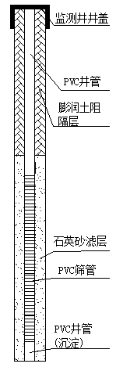
图6-4 地下水监测井结构示意图
（2）口径及材质
井管的内径为63mm，能够满足洗井和取水要求。井管全部采用螺纹式连接，材质为PVC。
（3）过滤管参数选择
过滤管上的空隙大小应足以防止90%的滤料进入井内，即其孔隙直径要小于90%以上的滤料直径。过滤管可采用0.3-0.5毫米宽的激光割缝管。
2、地下水监测井钻孔
钻孔的直径开孔满足适合砾料和膨润土的就位。根据所在场区地下水埋深、水文地质特征及含水层类型和分布，钻孔的深度设定为6m。监测井钻孔达到要求深度后，先进行钻孔掏洗，清除钻孔中的泥浆、泥沙等，再开始下管。
3、地下水监测井下管
下管前先校正孔深，确定下管深度、滤水管长度和安装位置，按下管先后次序将井管逐根丈量、排列、编号、试扣，确保下管深度和滤水管安装位置准确无误。下管作业应统一指挥，互相配合，操作要稳要准，井管下放速度不宜太快，中途遇阻时不准猛墩硬提，适当地上下提动和缓慢地转动井管。井管下完后，用升降机将管柱吊直，并在孔口将其扶正、固定，与钻孔同心。
4填砾和止水
填砾：砾料选择质地坚硬、密度大、浑圆度好的白色石英砂砾为宜，易溶于盐酸和含铁、锰的砾石以及片状或多棱角碎石，不宜用做砾料。
止水：选用膨润土作为止水材料回填，其具备隔水性好、无毒、无嗅、无污染水质等条件。膨润土回填时每回填10cm用水管向钻孔中均匀注入少量的水，防止在膨润土回填和注水稳定化的过程中膨润土、井管和套管粘连。
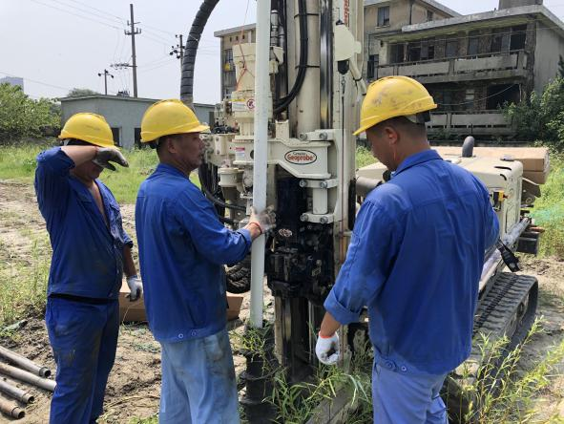 | 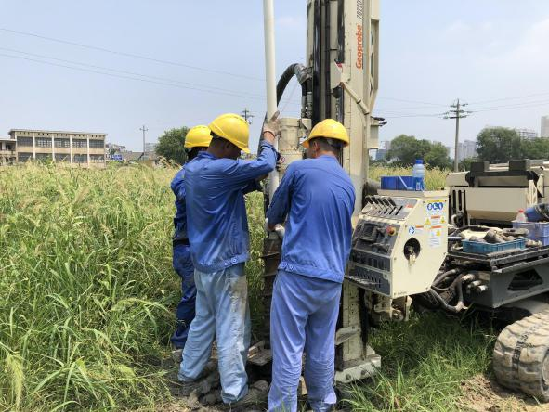
图6-5 建井现场工作照片

6.5.2 洗井
本次地下水样品采集洗井分两次，即建井后的洗井和采样前的洗井。在洗井前后及洗井过程中监测pH值、水温、颜色、气味等。建井后的洗井首先要求直观判断水质基本上达到水清砂净，同时pH值、水温等监测参数值达到稳定，即浊度等参数测试结果连续三次浮动在±10%以内，或浊度小于50个浊度单位。取样前的洗井于第一次洗井24小时后开始，其洗出的水量为井中储水体积的3~4倍，直至pH值、水温等水质参数值稳定。

6.5.3 地下水样品采集方法
地下水采样在洗井完成后两小时内完成，现场采样配带保温箱、采样瓶（不同项目提供不同规格的采样器具，如40ml棕色吹扫瓶，1L棕色玻璃瓶）等。地下水采样速率基本保持在100mL/min，待各项参数达到稳定时，进行地下水采样，在采样过程中，使用一次性贝勒管取水，做到一井一管和一井一根提水用的尼龙绳。
每个地下水采样点按测试需求采集足量水样，样品取出以后，按照分析指标的不同分别放置在不同样品瓶中，水样装满样品瓶，加盖时沿瓶口平推去除表层气泡后盖紧，确保样品瓶中水体充满无气泡。样品瓶体上贴上标签，注明样品编号、采样日期、采样人等信息。样品制备完成后立即放置0-4℃冷藏箱中保存，并在48小时内送至实验室分析。

6.5.4 地下水样品管理与保存
根据检测项目性质选择合适的采样容器，如重金属污染物采样容器通常选择有机材质的，有机物污染物采样容器通常选择玻璃材质的。
由于不同样品的组分、性质和浓度不同，同样的保存条件不能够适用于所有类型的样品，在采样时根据具体样品的性质、组分和污染物浓度的不同选择适宜的保存条件。具体样品的保存措施见表6-2。
表6-2 地下水样品保存方式
检测项目 | 采样容器 | 保存方法 | 采样量（mL）
无机理化指标 | 塑料容器 | 低温保存 | 1000
有机物 | 棕色玻璃瓶 | 低温避光保存 | 1000*4
挥发性有机物 | 棕色玻璃瓶 | 1%的稀盐酸，低温避光保存 | 10*2
地下水样品取样后，立即加入固定剂（如果需要）密封，再用封口膜进行最后的封装。封装完毕，采样容器上贴上标签，放入冷藏保温箱进行保存。

第七章 场地环境评价标准

7.1 土壤评价标准
为了落实《中华人民共和国环境保护法》和《土壤污染防治行动计划》，加强建设用地土壤环境监管，管控污染地块健康风险，保障人居环境安全，国家生态环保部于2018年6月28日发布了《土壤环境质量建设用地土壤污染风险管控标准（试行）》（GB36600-2018）。标准为建设用地土壤环境调查、监测、评估和修复系列标准的配套标准，规定了保护人体健康的建设用地土壤污染风险筛选值和管制值，以及监测、实施与监督要求。标准规定了保护人体健康的建设用地土壤污染风险筛选值和管制值，其中包括45项基本必测项目和2项选测项目。
选用《土壤环境质量建设用地土壤污染风险管控标准（试行）》（GB36600-2018）作为本场地土壤的评价标准。根据该地块规划用途，采用第一类用地土壤筛选值进行评价。

7.2 地下水评价标准
《地下水质量标准》（GB/T14848-2017）于2018年5月1日实施。结合我国实际，将《地下水质量标准》（GB/T14848-93）39项指标增加至93项，其中有机污染指标增加了47项，所确定的分类限值充分考虑了人体健康基准和风险。该标准可以作为我国地下水资源管理、开发利用和保护的依据。该国家标准依据我国地下水水质现状、人体健康基准值及地下水质量保护目标，并参照了生活饮用水、工业用水水质要求，将地下水质量划分为五类：I类和I类水最为严格，主要反映地下水化学组分的天然背景含量，适用于各种用途。Ⅲ类水以人体健康基准值为依据，主要适用于集中式生活饮用水水源及工、农业用水。IV类水以农业和工业用水要求为依据，除适用于农业和部分工业用水外，适当处理后可作为生活饮用水。V类水不宜饮用，其他用水可根据使用目的选用。本场地规划用作居住用地，其地下水不作为饮用以及农业、工业用水，故用IV类标准作为初筛标准。

第八章 结论和建议

8.1 场地环境调查结论

8.1.1 场地污染识别结论
通过对场地进行现场踏勘、相关资料与文献的收集分析和场地调查，得出该场地污染识别结果如下：
（1）湖东分区HD-03-02-01A号地块内曾今拥有过12家企业，多为小作坊和库房，用于囤积钢材、煤等。现大部分企业已经停产拆除，只有西南部三里桥钢材市场在调查期间仍在使用。拆除厂区的部分区域现在已经荒废，长满了杂草。
（2）经场地污染初步识别，该场地可能造成土壤污染的重点区域为原企业厂区的生产间和仓储间。其中兴亚金属、同泰建设两个企业有从事金属制造业，可能会存在重金属、氯代有机物的污染。湖州市物资再生利用有限公司从事废弃资源和废旧材料回收加工，可能会造成持久性有机污染物、半挥发性有机污染物、重金属等污染。

8.1.2 采样与分析阶段结论
（1）土壤环境调查结果
根据现场踏勘、资料收集和人员访谈，综合考虑场地区域污染源和区域环境等因素，将曾今存在的企业的仓库、生产车间所在地以及其他可能受污染的区域，列入重点污染调查区域，对样品中砷、镉、六价铬、铜、铅、汞、镍、VOCs、SVOCs的浓度进行检测和分析。
本次调查在地块内共布设了土壤采样点20个（包括一个对照点），共采集180个土壤样品，送检60个土壤样品（包括1组土壤对照点样品），检测指标包括砷、镉、六价铬、铜、铅、汞、镍、VOCs、SVOCs。
本次调查土壤共检测指标45项，检出6项。根据现场踏勘，场地范围内土地历史上曾做过企业用地，存在的都是一些产生污染较少的企业和小作坊。现部分用地已经荒废或者被开发成耕地，种植蔬菜、玉米等农作物。根据调查和检测的结果，该区域内的土壤没有遭到污染。
（2）地下水调查结果
本次调查范围较小，共布设了5口地下水监测井（包括一个对照点），采集5组地下水样品，送检分析5个地下水样品。检测指标包括色（铂钴色度单位）、嗅和味、浑浊度/NTU、肉眼可见物、pH、总硬度（以CaCO₃计）、溶解性总固体、硫酸盐、氯化物、铁、锰、铜、锌、铝、挥发性酚类（以苯酚计）、阴离子表面活性剂、耗氧量（COD_{Mn}法，以O₂计）、氨氮（以N计）、钠、亚硝酸盐（以N计）、硝酸盐（以N计）、氰化物、氟化物、碘化物、汞、砷、硒、镉、铬（六价）、铅、三氯甲烷、四氯化碳、苯、甲苯。

8.1.3 总体结论
经场地环境初步调查，湖东分区HD-03-02-01A号地块场地环境无需进一步详细调查，满足居住用地需求。

8.2 不确定性分析
1、由于土壤结构和地下水结构的复杂性，导致所采土壤和地下水检测元素含量的代表性存在不确定性影响因素；
2、在场地环境调查过程中，场地历史资料记录的时效性和准确性也会影响评价的结果；
3、场地环境调查的工作时间处于夏季，不同的季节也会影响评价的结果；
4、根据国家相关政策的变化，所使用的的标准的变化可能也会影响评价结果。

8.3 建议
建议后期施工过程中加强对地下水的保护，若发现地下水异常，及时向当地政府主管部门报告备案。

